HISTORIA 2° Medio Clase N° 18
Guía de análisis iconográfico: cambio y continuidad siglo XX
Profesor: Abraham López Fuentes Correo: alopez@colegiodelreal.cl

Objetivo: Reconocer cambios y continuidades entre la sociedad estadounidense del periodo de la gran crisis y la actual, mediante el análisis de recursos iconográficos.

- En tu cuaderno, apoyándote en tus apuntes de clases anteriores, realiza una breve descripción de los principios que promovía el modelo de Estado liberal, y luego responde la siguiente pregunta ¿De qué manera la crisis de 1929 y las medidas que se tomaron como respuesta en EE. UU afectaron el modelo es Estado liberal?
Ámbito religioso: Libertad de culto - separación de la Iglesia y Estado.
Ámbito político: Soberanía popular - voluntad de las mayorías políticas por la vía democrática - Estado de Derecho.
Ámbito económico: Libre mercado - Estado no interfiere en la economía - economía internacional.
- El Estado interfiere en la economía: New Deal - Estado de bienestar.
- Una del pueblo se molesta y desconfía del gobierno.

- Las siguientes imágenes presentan ciertas características de la sociedad estadounidense en el periodo de crisis iniciado en 1929, mientras que las otras presentan algunas de sus características actuales. Apoyándote en tus conocimientos y el análisis de las imágenes, completa el siguiente cuadro:
 | Cambios | Continuidades
Imagen 1 - 2
Imagen 3-4

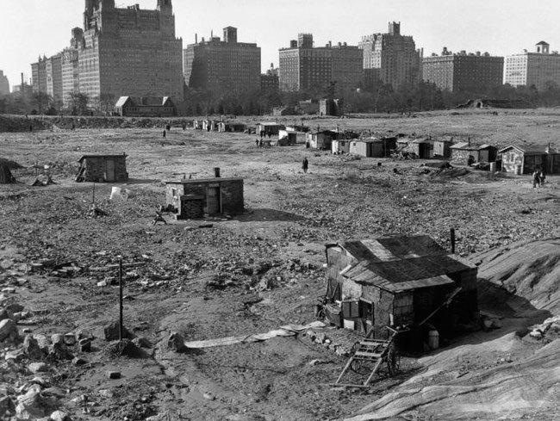
Imagen 1: Central Park en 1929, meses después de la Gran Crisis | Imagen 2: Central Park en la actualidad

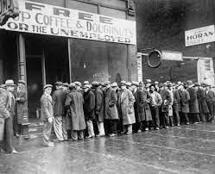 | 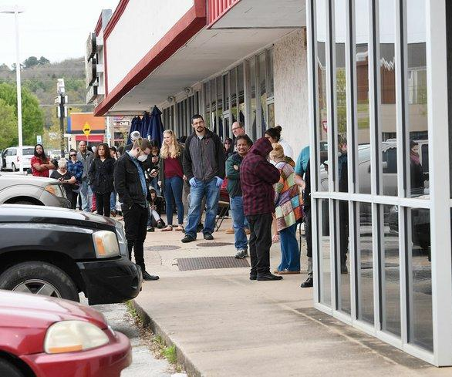
Imagen 3: Desempleados haciendo fila para conseguir una taza de café, EE. UU, 1930. | Imagen 4: Desempleados haciendo fila para conseguir una entrevista de trabajo, EE. UU, en la actualidad.

- ¿De qué manera los cambios y continuidades nos ayudan a describir la manera en que se han construido las sociedades actuales?
__________________________________________________________________________________________________________________________________________________________________________________________________________________________________________________________________________________________________________________________________________________________________________________________________________________________________________________________________________________________________________________________________________

